FAČR - Městský fotbalový svaz v Brně

639 00 Brno, Vídeňská 470/9

Telefon: 542 212 675 e-mail : mefs@fotbalbrno.cz
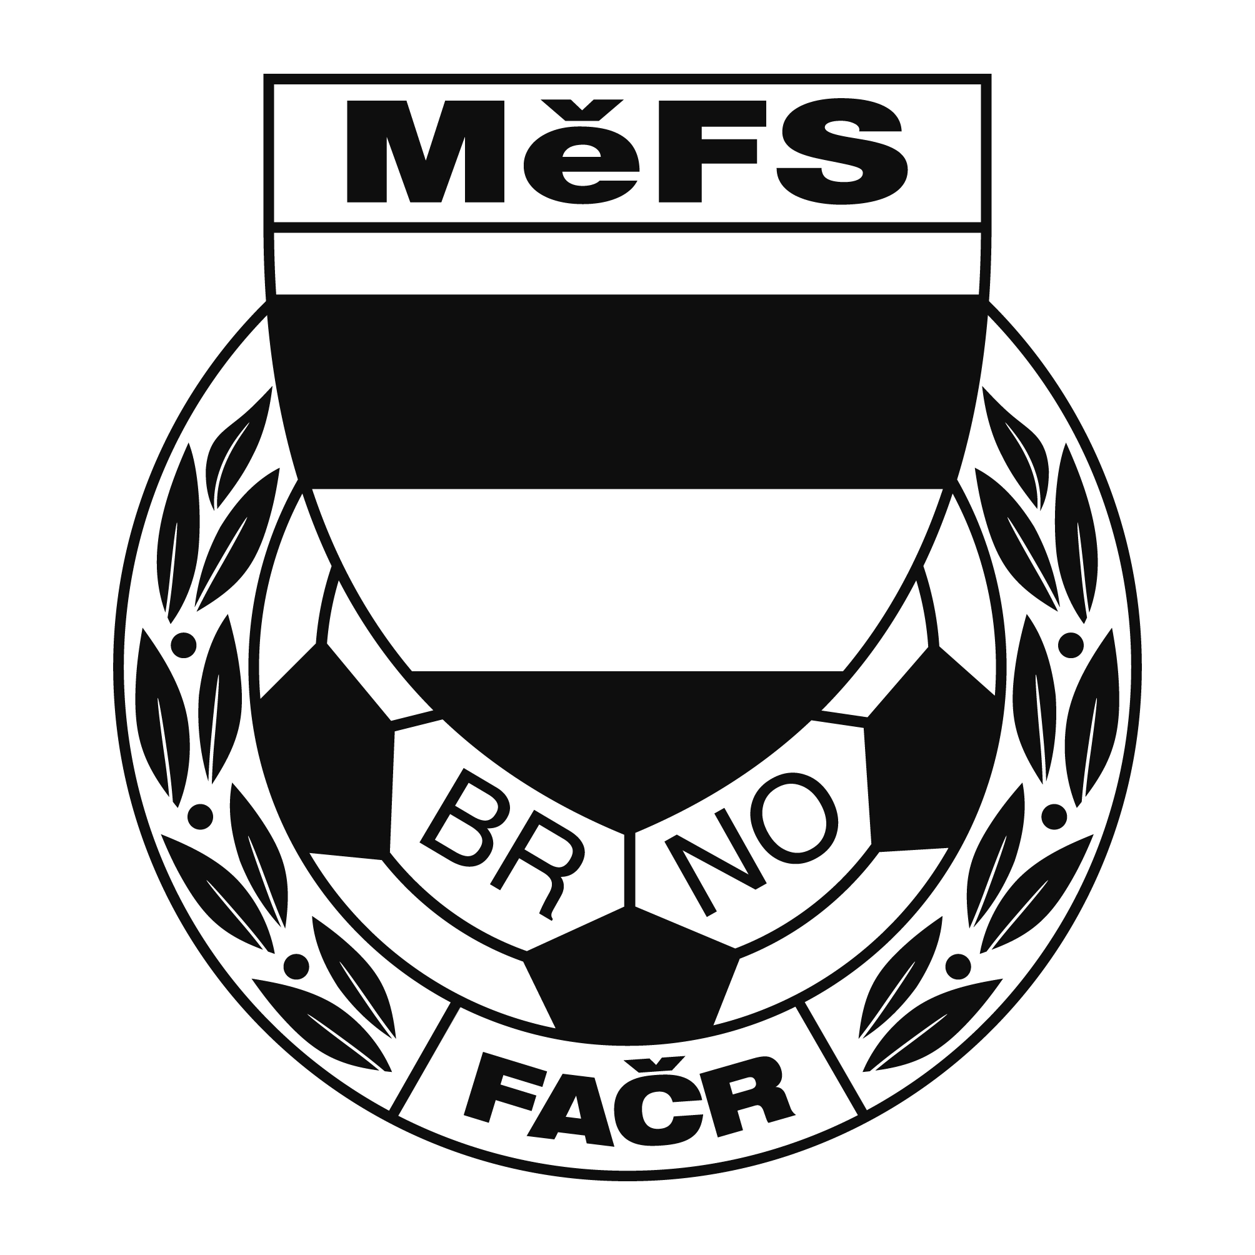

NOMINAČNÍ LISTINA

výběru MěFS, hráčů U 13 – r. 2006

Akce: Finále meziokresní soutěže výběrů žáků
„O putovní pohár předsedy JmKFS“

Místo, datum a čas srazu: čtvrtek 25.4.2019 v 7:30hod., u stadionu MS Brno, ulice Vojtova

Předpokládaný návrat: cca v 16:00 hod.

Nominace hráčů U 13:

Příjmení a jméno | mateřský klub
Novotný Jiří (B) | ČAFC 2011
Krška Michal | ČAFC 2011
Pavlík Roman | ČAFC 2011
Nejezcheb Filip | TJ Start Brno
Žíla Martin | FC Medlánky
Buják Vojtěch | FC Svratka Brno
Votava Ondřej | FC Svratka Brno
Haminger Vojtěch | Tatran Kohoutovice
Oborný Jan (B) | Tatran Kohoutovice
Jindra Jan | Tatran Kohoutovice
Jarý Lukáš | SK Žebětín
Solařík Filip | FC Dosta Bystrc-Kníníčky
Meluzín Jonáš | FC Soběšice
Horčička Filip | FC Soběšice
Nahradníci:
Heralecký Filip | FC Svratka Brno
Pelčák Jonáš | FC Svratka Brno
Melkes Martin | FC Soběšice
Kovařík Adam | FC Soběšice

Trenéři: Přemysl Severa, Pavel Nečas vedoucí: Zdeněk Skoumal

V krajním případě lze vyrozumět telefonicky p. Zdeňka Skoumala – tel. 604 547 876

Za účast hráčů na srazu odpovídá mateřský oddíl.

V případě neomluvené neúčasti nominovaných hráčů se klub vystavuje postihu dle článku 17 bod 3 RFS !

V Brně 16. dubna 2019
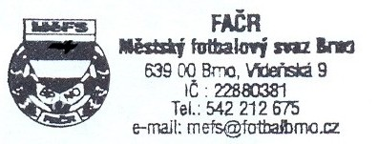

Mgr. Tomáš Němčanský, v.r. Mgr. Jan Maroši, v.r.
předseda KM MěFS předseda VV MěFS

Za správnost: Libor Charvát
sekretář MěFS

